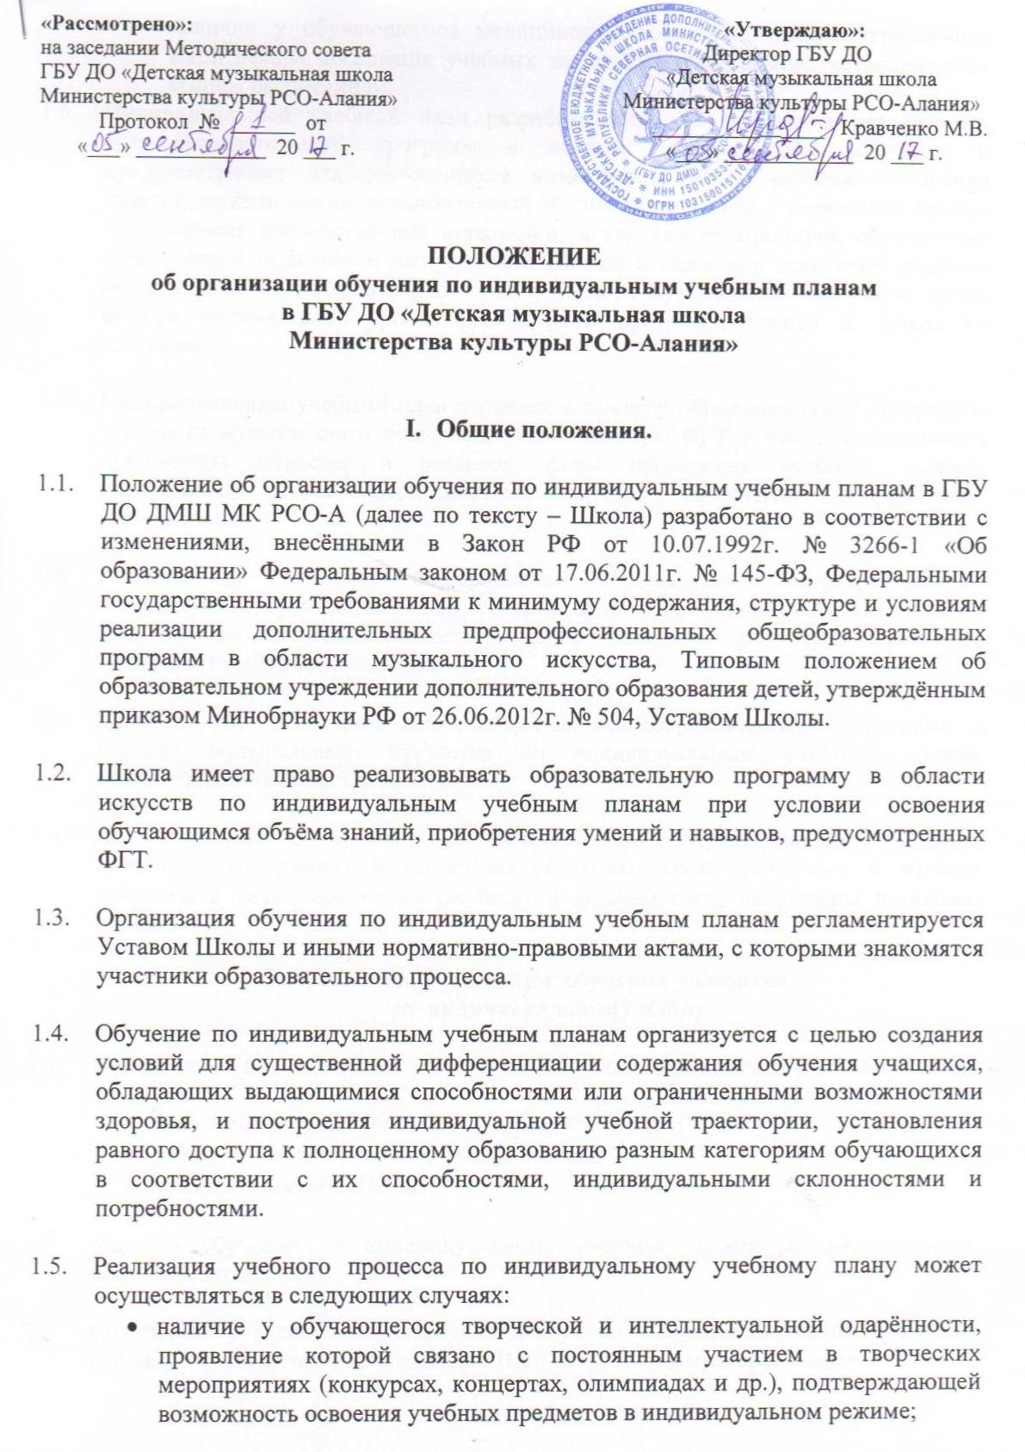 «Рассмотрено»: «Утверждаю»:
на заседании Методического совета Директор ГБУ ДО

  - ……

.

  - …….

.

- наличие у обучающегося медицинских показаний, предусматривающих иной режим посещения учебных занятий, нежели режим, установленный общим расписанием.

  - Индивидуальный учебный план разрабатывается на основании реализуемых общеобразовательных программ в области музыкального искусства и предусматривает для обучающихся возможность иного режима посещения занятий, нежели режим, установленный общим расписанием, а также иных сроков прохождения промежуточной аттестации, в т.ч. экзаменационной, обеспечения эффективной подготовки выпускников Школы к освоению программ среднего специального и высшего образования в области музыкального искусства путём выбора оптимального уровня реализуемых программ, темпов и сроков их освоения.

  - Индивидуальный учебный план отражает структуру образовательной программы в области музыкального искусства, установленную ФГТ в части наименования предметных областей и разделов, форм проведения учебных занятий, консультации, итоговой аттестации обучающихся с обозначением её форм и их наименований.

  - Решение об освоении обучающимся образовательной программы по индивидуальному учебному плану должно приниматься Педагогическим советом Школы при наличии соответствующего заявления родителей (законных представителей) обучающегося.

  - Контроль над освоением дополнительных общеобразовательных программ в области музыкального искусства по индивидуальным учебным планам осуществляет администрация Школы.

  - При обучении по индивидуальному учебному плану нормы ФГТ в части минимуму содержания и структуры образовательной программы в области искусств, а также сроков её реализации должны быть выполнены в полном объёме.

- Организация и порядок обучения учащихся по индивидуальному плану.

  - Основанием для обучения учащегося по индивидуальному учебному плану является:
- заявление родителей (законных представителей);
- решение Педагогического совета Школы;
- приказ директора Школы.

  - Условия обучения по индивидуальному учебному плану регламентируются данным Положением.

  - Количество учащихся, перешедших на обучение по индивидуальным учебным планам, определяется имеющимися у Школы финансовыми средствами.

  - Учащемуся, обучающемуся по индивидуальному учебному плану, предоставляется возможность получать консультации по учебным предметам, пользоваться учебными кабинетами для подготовки к фестивалям, конкурсам, продолжать обучение в Школе в порядке, определённым настоящим Положением.
  - Школа с учётом запросов обучающихся и их родителей (законных представителей) определяет сроки и уровень реализации образовательных программ.

  - Индивидуальное расписание занятий, перечень учебных программ по предметам, количество часов, формы и сроки текущего и итогового контроля, преподаватели, ведущие обучение, оформляются приказом директора Школы.

  - Текущий контроль, промежуточная, итоговая аттестация и перевод учащихся осуществляется в соответствии с ФГТ.

  - Администрация Школы обеспечивает:
- своевременный подбор преподавателей для реализации образовательного процесса по индивидуальному учебному плану;
- проведение экспертизы учебных программ и контроль за их исполнением;
- контроль за своевременным проведением занятий, консультаций, посещением занятий учащимися, ведением журнала учёта обучения по индивидуальному учебному плану не реже одного раза в четверть.

  - При организации обучения по индивидуальному учебному плану необходимо наличие следующих документов:
- заявление родителей (законных представителей);
- решение Педагогического совета Школы;
- приказ директора Школы об организации обучения учащихся по индивидуальному учебному плану;
- расписание занятий, консультаций, письменно согласованное с родителями (законными представителями) и утверждённое директором Школы;
- журнал учёта проводимых занятий.

